Муниципальное дошкольное образовательное учреждение

«Детский сад № 223»

Воспитатель старшей группы Токсонбаева Татьяна Рудольфовна

***Консультация для педагогов***

***УГОЛОК ПАТРИОТИЧЕСКОГО ВОСПИТАНИЯ*** 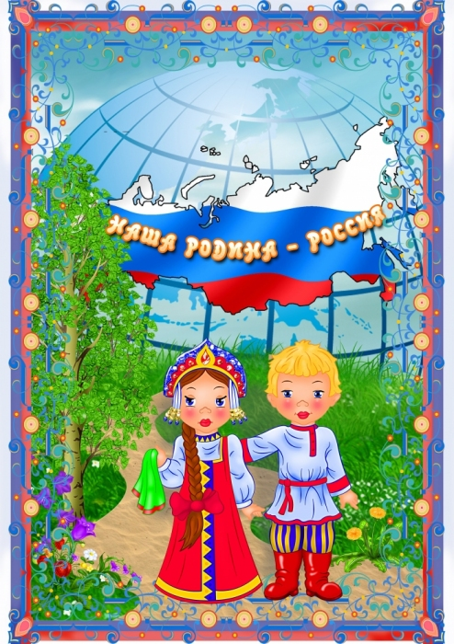

Г. ЯРОСЛАВЛЬ

**МЛАДШИЙ ДОШКОЛЬНЫЙ ВОЗРАСТ**

**Основная цель работы в младшем дошкольном возрасте - ознакомление с ближайшим окружением.**

**1** **В уголке размещен материал по социально - нравственному воспитанию**:

* взрослые люди – родовые характеристики, профессии, действия, внешний вид - иллюстрации, тематические папки, дидактические игры;
* семья - подбор иллюстраций, тематических папок, изображающих семью, членов семьи в отдельности показывающих взаимоотношения членов семьи - заботливое отношение, совместные действия;
* дом, в котором ты живешь, - фотографии, иллюстрации разных архитектурных строений, различающихся по размеру, внешнему виду, материалу, назначению;
* ребенок и сверстники – подбор иллюстраций, тематические папки о детях - девочки, мальчики, игры детей, дети в разных ситуациях, дети трудятся, занимаются и т.д.;
* эмоциональные состояния - тематические папки, иллюстрации, иллюстрации, показывающие различные эмоциональные состояния взрослых и детей;
* 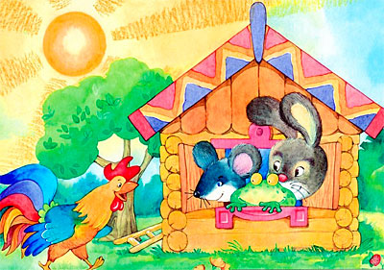поведение детей – тематические папки, иллюстрации, дидактические игры, книги, рассказывающие о правилах поведения детей в общественных местах, иллюстрации по типу» Хорошо – плохо » так можно делать, а так нельзя», этикет.

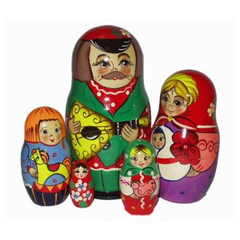**2**. **Материал для знакомства детей с «малой родиной» ( детским садом, близлежащими улицами. родным городом) –** фотоматериалы, иллюстрации, подбор открыток, альбомов, тематических папок, различные макеты - группы, детского сада, улицы или микрорайона, на котором расположен детский сад.

**3**.**Материал по приобщению детей к истокам русской народной культуры** – предметы старины, русские игрушки( различные куклы-закрутки из соломы, ткани разных видов, ниток, кожи и т.д.; куклы из деревянных чурбаков, обереги), предметы народного декоративно – прикладного искусства ( матрешки, дымковские игрушки, городецкая роспись, гжель, хохлома, вышивка. Работа по дереву и пр.) , куклы в национальных костюмах.

**4**.**Художественная литература по фольклору (** песни, потешки, сказки и т.д.)

**СРЕДНИЙ ДОШКОЛЬНЫЙ ВОЗРАСТ**

**Работа ведется по направлениям: моя семья, мой детский сад, мой город и его достопримечательности, знаменитые земляки, приобщение к истокам русской культуры.**

**1.В уголке пополняется материал по социально-нравственному воспитанию:** семейные праздники и традиции, художественная литература нравственной тематики

**2.Материал для знакомства детей с «малой родиной» - детским садом, близлежащими улицами, родным городом, его знаменитыми жителями, достопримечательностями города, его транспортом, архитектурой, профессиями, характерными для жителей города.** Сравнение понятий «город- село». Это могут быть фотоматериалы, иллюстрации, альбомы, подбор открыток, тематических папок, различные макеты- группы, детского сада или микрорайона, в котором расположен детский сад. Могут быть представлены материалы об истории возникновения города.

**3.Материал по приобщению детей к истокам русской народной культуры** – предметы старины, русские игрушки, предметы народного декоративно- прикладного искусства , различные макеты ( крестьянские избы, комнаты- горницы, крестьянского подворья), куклы в национальных костюмах, дидактические игры по теме.

**4.Художественная литература по фольклору** – сказки, песенки, пословицы, поговорки и т.д.

**5.Элементы государственной символики** – флаг, герб.

**6.Элементы областной символики** – флаг, герб.

**7.Элементы муниципальной символики** - флаг, герб города, промышленных предприятий.

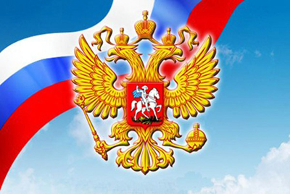**8.Материал для ознакомления с защитниками Отечества**- подбор иллюстраций, тематические папки.

**СТАРШИЙ ДОШКОЛЬНЫЙ ВОЗРАСТ**

**Основные направления работы- краеведение, ознакомление с родной страной, государственной символикой, историческим прошлым России, организации жизни детей по народному календарю**

1. **Моя семья** – семейные фотоальбомы, самодельные книги на тему « Герб моей семьи», «Генеалогическое дерево».
2. **Родной город** – иллюстрации, фотоматериалы, тематические папки на темы: «История возникновения города», , «Наука , образование и культура», «Знаменитые земляки», « В годы Великой Отечественной войны», « Наше духовное наследие», «Достопримечательности», « Архитектура», « Спорт», подбор стихов о городе, карта города, символика города (флаг, герб).
3. **Мой край** – символика области, карта области, материал, знакомящий детей со славой и достижениями области (города области, чем знамениты, промышленность и сельское хозяйство).
4. **Родная страна** – карта России., природные зоны нашей страны, народы населяющие страну, промышленность и сельское хозяйство), символика ( герб, флаг, гимн, портрет президента
5. **Защитники Отечества** – иллюстрации, тематические папки на тему « Наши предки – славяне». « Богатыри земли русской». « Великая Отечественная война», « Война 1812 года», « Российская армия». Фотоматериал «Памятники воинской славы». Художественная литература и дидактические игры по теме: макеты ( древняя крепость, военная техника и т.п.)
6. 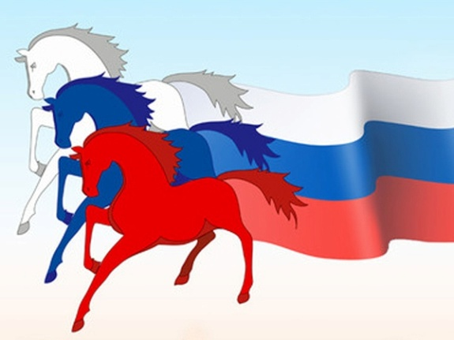**Приобщение к истокам русской народной культуры** – иллюстрации и тематические папки по темам «Как жили люди на Руси», «Предметы старины», « Из истории русского народного костюма», «Народные праздники и гулянья, «Народный календарь», предметы старины, русские игрушки, предметы народного декоративно – прикладного искусства, , куклы в национальных костюмах, дидактические игры по теме.
7. **Духовно – нравственное воспитание** – материал, дающий детям первоначальное представление о православии..
8. **Художественная литература по фольклору**

( сказки, былины, предания)

1. **Великие соотечественники** – портреты, художественная литература , рассказывающая о великих соотечественниках, прославлявших Россию.
2. **Наша планета земля** – глобус, детская карта мира. Художественная литература, иллюстрации, тематические папки, рассказывающие о жизни людей в других странах мира, их обычаях, традициях , профессиях, характерных для той или иной страны